编号：ZHFD-ZHJL-YB-004

监 理 月 报

工程名称： 赞皇40万千瓦一期20万千瓦风电项目 （本期10万千瓦）

2022年8月 第4期

总监理工程师

监理项目部（章）

报告日期：2022年8月31日

监 理 月 报
- 监理重点工作情况
专业 | 事项 | 本月重点工作情况 | 下月重点工作计划
协调 | 组织工作 | - 组织召开工地例会召开4期、安全工地例会召开4期，并形成会议纪要。 | 在协调方面进一步沟通业主、EPC总包单位，加快征地协调工作，督促施工单位做好资料报审。
进度 | 主要工序  工 作 | - 2022年81月1日到2022年8月31日每天编写的监理工作日志，编写监理周报4份，月报月1份，编写隐蔽工程监理检查记录15份。  - ①、8#、22#、24#、14#风机基混凝土础浇筑旁站，②、巡视、检查（风机基础平台和道路施工、基础开挖、验槽、钢筋模板）施工等。③、风机基础二次灌浆、试块制作旁站7台。  3升压站一次舱混凝土浇筑旁站一次，巡视、检查（主变油池混凝土浇筑、一次舱接地施工、FC基础开挖、SVG基础钢筋、模板施工）等。  4、①、集电线路塔基混凝土浇筑旁站35基，②、巡视检查集电线路基础开挖、钢筋模板、组塔）等施工。 | - 督促《监理合同》和施工合同订立；  - 正常开展监理工作。  - 升压站完成所有设备基础、设备就位、调试并网工作。  - 集电线路8月20日25回路必须完成线路带电工作。  - 项目计划9月30日首批并网成功；  - 12月30日全容量并网。
 | 设备材料进场情况 | 风机基础锚板到场24套、锚栓到场18套；塔材到场24基。 | 8月10日计划主变设备进场
 | 设计交付进度 | 风机基础图纸出图完成，集电线路2、3、4回出图完成，升压站二次土建、电气、道路图纸未出。 | 全部交付
 | 质量体系运作情况 | 质量体系健全，运行良好 | 落实质量保证体系，并对运行情况进行跟踪检查
 | 施工图会审 | 集电线路和风机基础施工图会审已完成、升压站部分图纸会审已完成。 | 完成所有图纸会审工作
 | 设计交底 | 升压站、集电线路和风机基础已完成设计交底工作。 | 监督施工单位做好施工设计交底工作
 | 方案审查 | 升压站、集电线路，风机基础部分方案已审查完成。 | 监督施工单位做好各项方案落实。
 | 技术交底 | 已完成各施工技术交底。 | 监督做好各项技术交底
 | 设计变更 | 集电线路2、3、4回已完成设计变更，1回下月出图。 | 完成升压站、集电线路剩余未完设计变更。
安全 | 安全月活动开展情况 | 每周召安全例会，并形成会议纪要，现场安全文明施工标识标牌落实到位，施工人员能够正确佩戴安全帽，服装穿戴整齐，各项安全制度齐全。 | 以《安全法》的思想为动力、积极开展安全文明施工教育，监督做好基坑四周的临边防护，防止边坡塌方等措施，监督做好疫情防控工作。
 | 培训情况、安全交底情况 | 督促施工单位做好新员工到场安全技术培训，施工前进行班前交底，准确识别危险源，没有安全事故发生。 | 继续督促施工单位进行班前交底
 | 安全措施落实情况 | 各施工区域五图一牌、防护栏杆安装到位，临边处拉警示线。 | 加强防火、防高处坠落等措施、杜绝事故发生。
 | 安全文明施工情况 | 现场安全、文明施工已形成，但仍然有少部分管理和施工人员穿着随意，不戴安全帽，现场进行批评教育都已整改。 | 加强现场安全管理力度，落实安全文明施工。
质量 | 主要工序质量 | 每道工序都已进行三级自检，监理到场验收合格后进行下道工序。 | 督促做好三级自检和工序报验，把好质量关。
 | 主要钢筋原材、风机锚栓、高强度螺母见证取样送检。 | 本月对风机高强度锚栓、螺母进行见证取样送检，钢筋每60T送检一个批次见证取样，风机基础、塔基基础，升压站设备基础混凝土浇筑试块都按要求进行见证送检。 | 继续做好材料到场报验、见证取样、送检工作，把好材料源头质量关。
 | 构（配）件质量 | 把控好进场材料质量关，接地扁钢、塔材规格、型号、镀锌层满足设计要求。 | 严抓构配件质量问题
 | 设备质量 | 目前未进场
 | 质量验评情况 | 能够按各施工单位验评划分进行检查、验收。 | 做好质量验评工作
- 工程存在的问题和建议
- 目前征地工作难度较大，与地方政府和村民协调有一定难度，资源投入仍然需要加大力度，相关并网手续没有落实到位，监理项目部再三要求总包单加大各方协调力度，各负其责，利用一切可利用资源，尽快完成征地、外部手续工作。2、《监理合同》还没有订立完成，监理工作难以开展，目前监理工作量较大，监理人员由于没有合同难以安排工作。合同问题已经多次与赞皇蓝源风力发电有限公司现场项目经理进行反馈。但至今没有订立。
- 下月监理工作重点
- 督促施工单位完成9、30并网工作，及时跟踪进度计划的落实和纠偏；
- 督促施工单位，尽快完善资料报审，与施工进度同步；
- 加强对施工单位对施工现场规范化管理，严格把好材料报验关，不合格材料坚决要求退回；督促施工单位做好三级自检制度落实，发现问题必须整改到位后才能下道工序施工；
- 加强项目监理人员自身对各种规范、制度的学习和监理技术水平的提高。
- 主持召开好《工地例会》和《安全例会》会议工作，工程上的问题能够在会上能够得到落实和处理。

四、现场图片
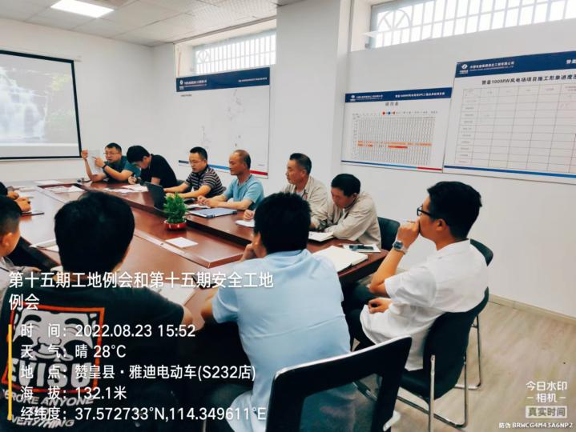 | 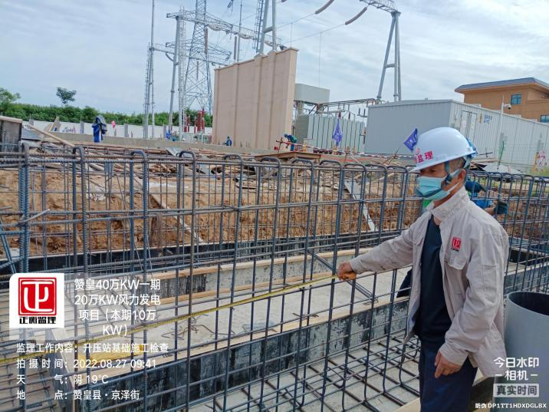
工地例会 | 升压站SVG基础钢筋绑扎检查
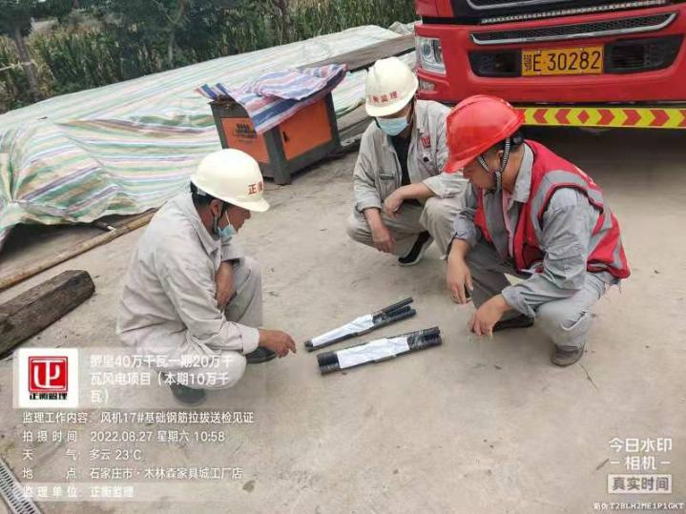 | 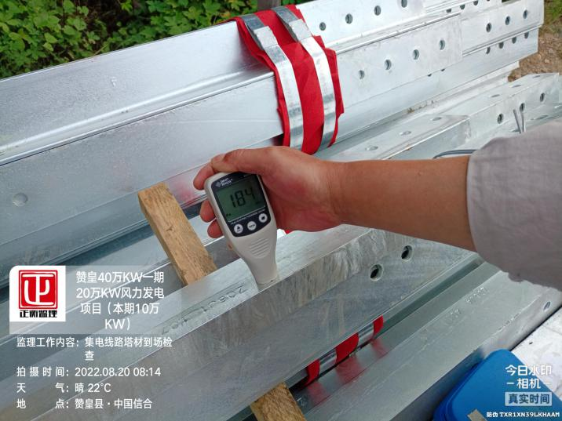
风机基础钢筋见证取样送检 | 塔材镀锌层检查
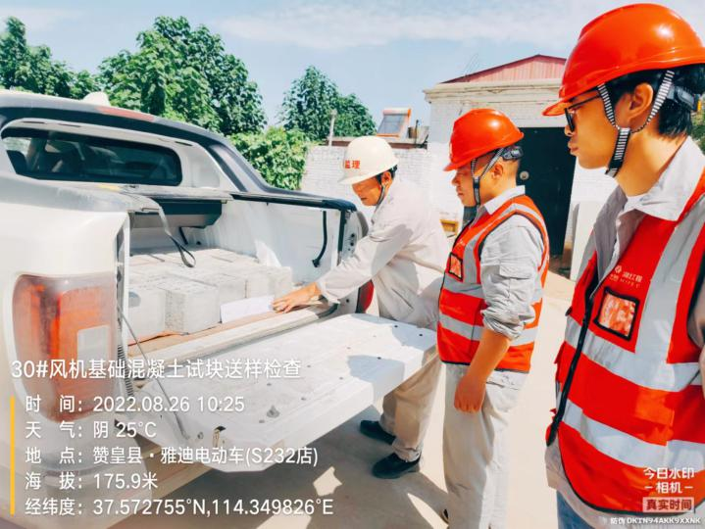 | 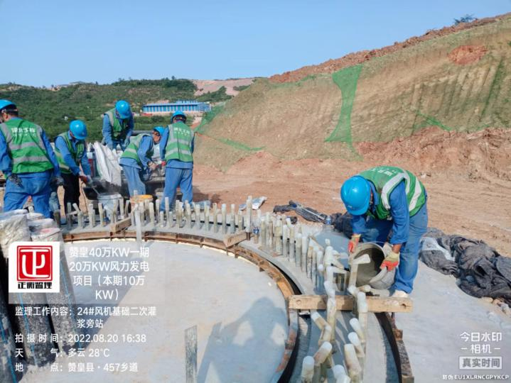
风机基础试块送检见证 | 风机基础二次灌浆
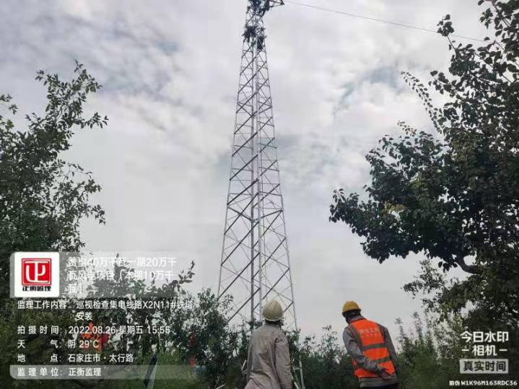 | 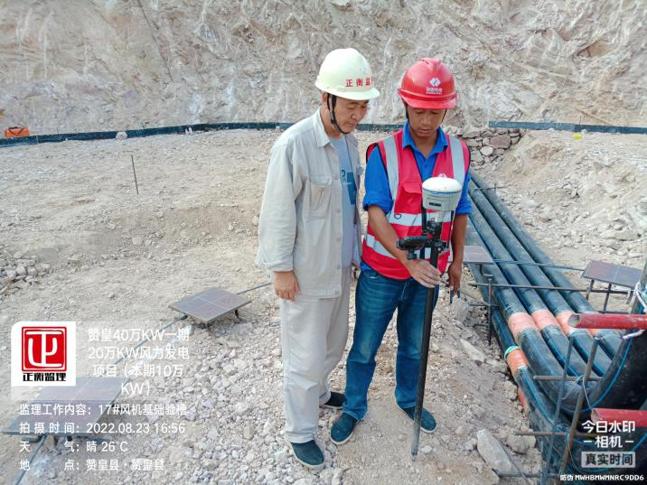
集电线路组塔检查 | 风机基础验槽（检查标高、坐标）
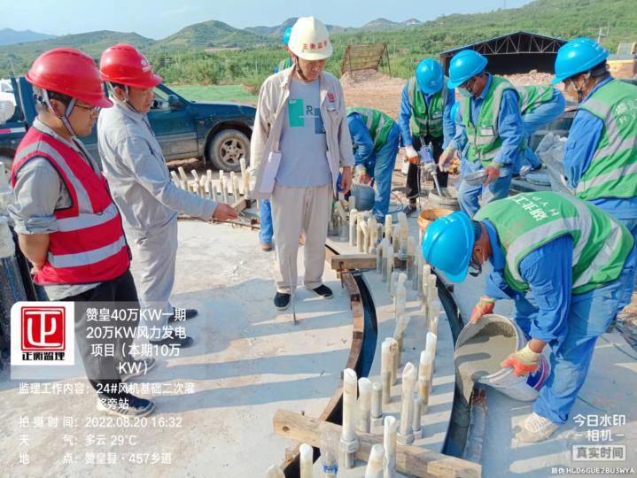 | 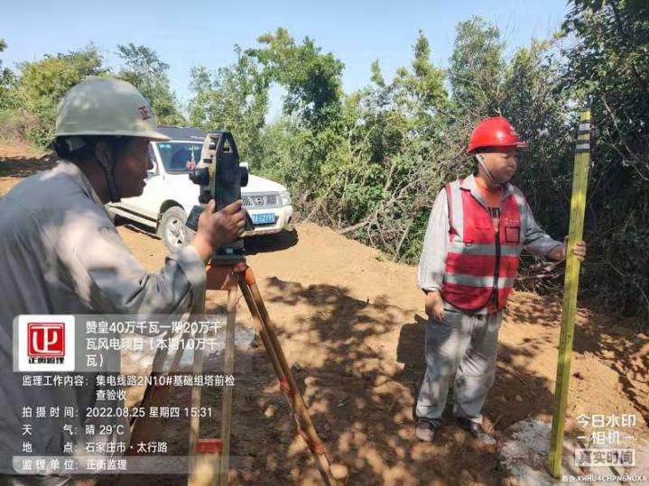
风机基础二次灌浆旁站 | 集电线路塔基标高复测检查
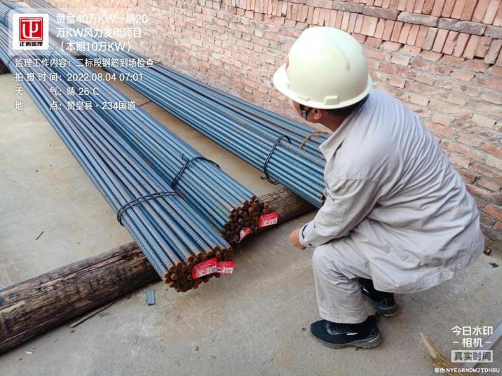 | 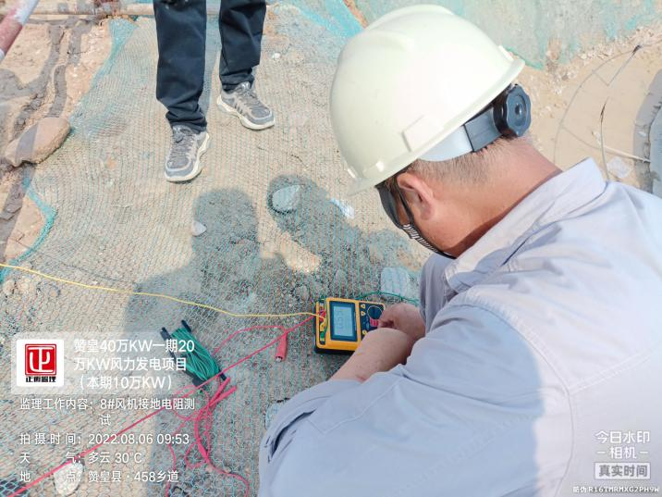
风机基础钢筋到场检查 | 风机接地电阻检测
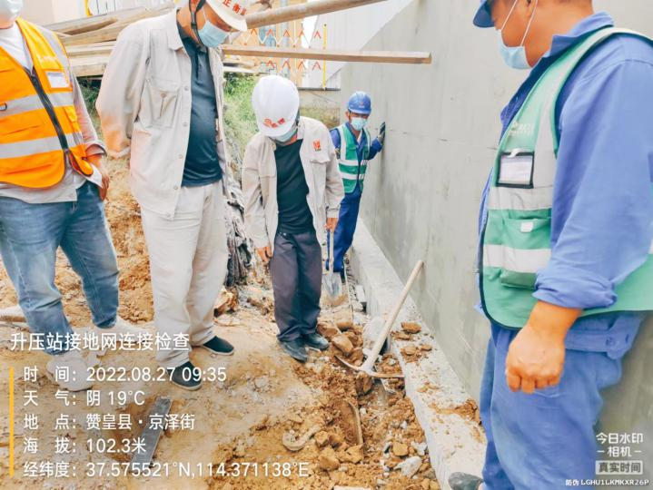 | 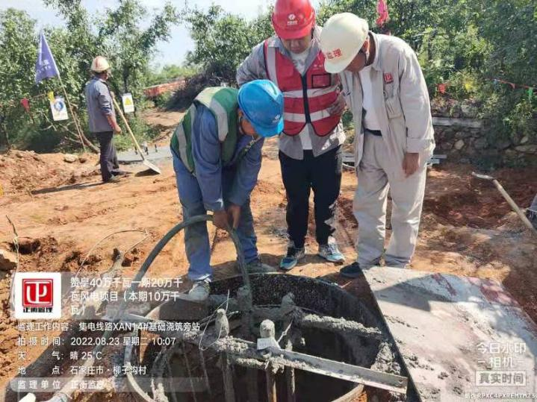
一次舱接地检查 | 塔基混凝土浇筑旁站
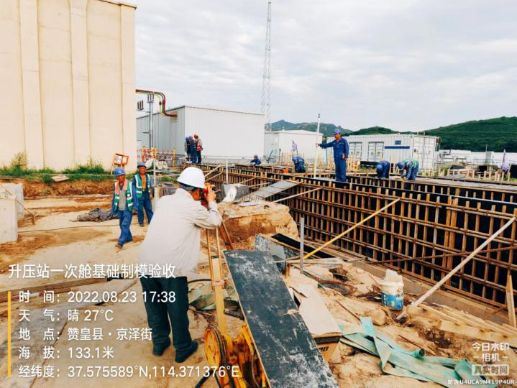 | 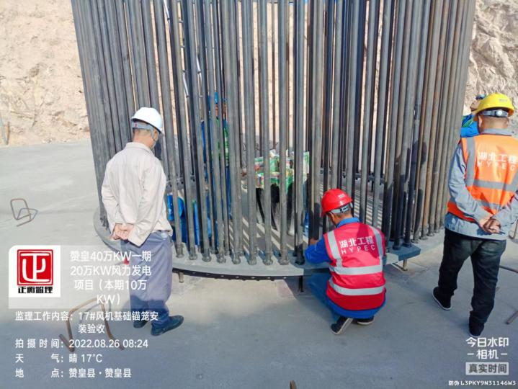
升压站一次舱标高复测 | 风机基础锚栓紧固检查

常州正衡电力工程监理有限公司赞皇40万千瓦一期20万千瓦风电项目 （本期10万千瓦）
监理部
2022年8月31日

